Приложение №1
к Решению Совета депутатов
Ропшинского сельского поселения
№ 17 от 08 апреля 2026 года
Схема
размещения нестационарных торговых объектов (НТО) на территории
Ропшинского сельского поселения
Ломоносовского муниципального района Ленинградской области
(текстовая часть)

Информация о НТО
Идентификационный номер НТО | Место размещения НТО (адресный ориентир) | Вид НТО | Площадь НТО | Специализация НТО
1 | д. Олики,  ул. Сибилевская | Торговый павильон, киоск, торговая палатка, бахчевой или ёлочный развал, торговая галерея, автолавка | 400 м² | Смешенная группа товаров
2 | д. Глядино,  ул. Верхняя | Торговый павильон, киоск, торговая палатка, бахчевой или ёлочный развал, торговая галерея, автолавка | 200 м² | Смешенная группа товаров
3 | д. Глядино между съездами ул.Нижняя и ул.Верхняя | Торговый павильон, киоск, торговая палатка, бахчевой или ёлочный развал, торговая галерея, автолавка | 400 м² | Смешенная группа товаров
4 | п. Ропша, за зданием по адресу Красносельское шоссе д.46 | Торговый павильон, киоск, торговая палатка, бахчевой или ёлочный развал, торговая галерея, автолавка | 1 000 м² | Смешенная группа товаров
5 | п. Ропша, у здания по адресу Красносельское шоссе д.46 | Торговый павильон, киоск, торговая палатка, бахчевой или ёлочный развал, торговая галерея, автолавка | 100 м² | Смешенная группа товаров
6 | п.Ропша у ул.Арнольда | Торговый павильон, киоск, торговая палатка, бахчевой или ёлочный развал, торговая галерея, автолавка | 800 м² | Смешенная группа товаров
7 | п.Ропша, Стрельнинское ш. у д.5 | Торговый павильон, киоск, торговая палатка, бахчевой или ёлочный развал, торговая галерея, автолавка | 25 м² | Смешенная группа товаров
8 | п.Ропша, Стрельнинское ш. у д.69 | Торговый павильон, киоск, торговая палатка, бахчевой или ёлочный развал, торговая галерея, автолавка | 100 м² | Смешенная группа товаров
9 | д.Яльгелево, бульвар культуры д.6 (у ДК) | Торговый павильон, киоск, торговая палатка, бахчевой или ёлочный развал, торговая галерея, автолавка | 25 м² | Смешенная группа товаров

Приложение
к схеме размещения НТО
Лист 1

Схема размещения НТО №1
д. Олики, ул. Сибилевская
(графическая часть)

Площадь земельного участка 400 кв.м.

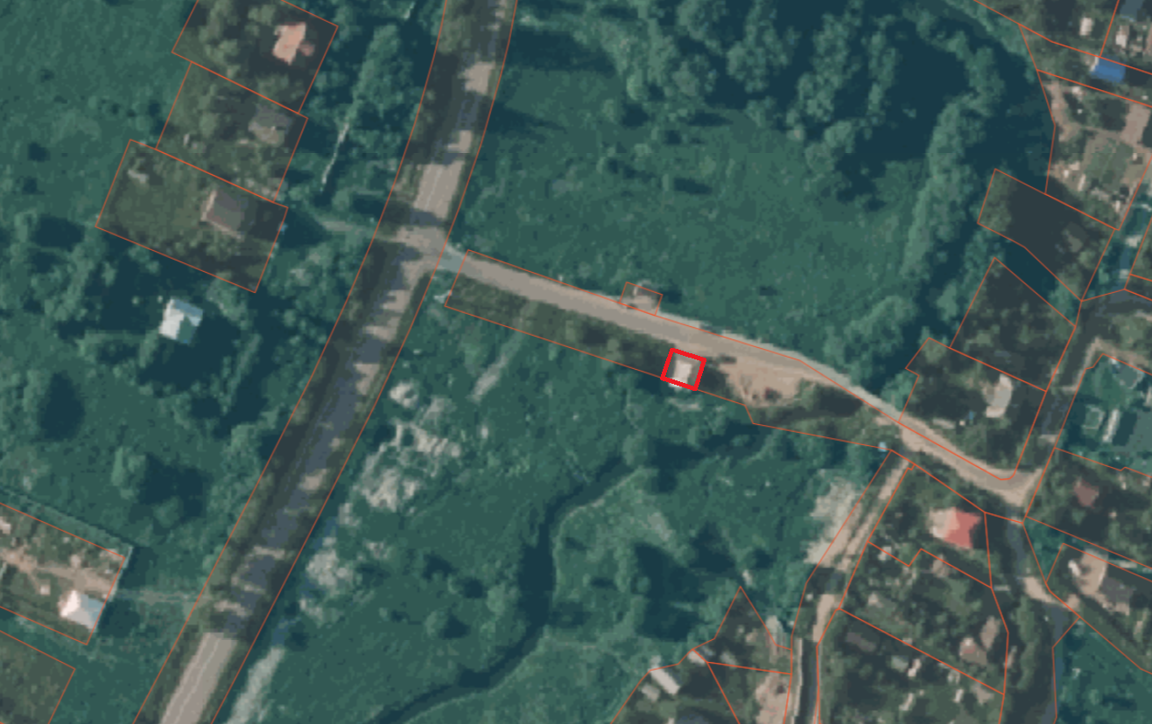
* Национальная система пространственных данных (НСПД)

Масштаб 1:1000

Условные обозначения и знаки для оформления графической части:
_______________ - образуемая граница земельного участка
_______________ - существующие границы земельных участков
_______________ - существующая граница исходного земельного участка
_______________ - граница кадастрового квартала
_______________ - граница населенного пункта
_______________ - граница зон с особым режимом использования территории

н1 - характерная точка границы образуемого земельного участка и ее номер

:38285 - кадастровый номер существующего земельного участка

47:14:1210008 - номер кадастрового квартала

Приложение
к схеме размещения НТО
Лист 2

Схема расположения земельного участка под НТО №2 на кадастровом плане территории
д. Глядино, ул. Верхняя
(графическая часть)

Площадь земельного участка 200 кв.м.

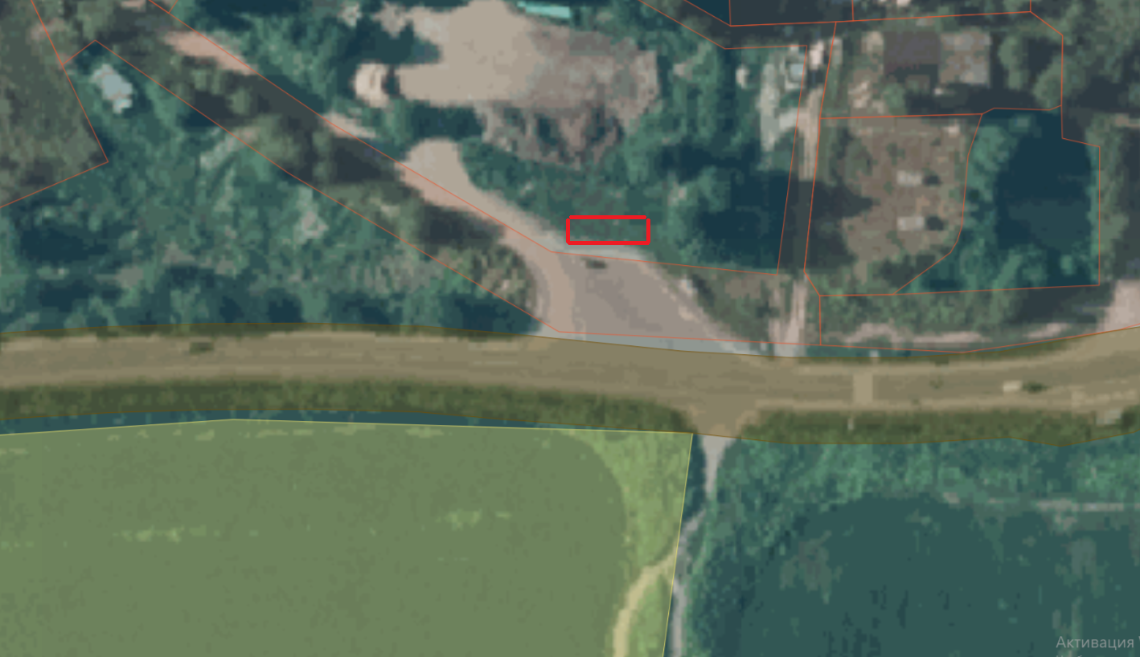
* Национальная система пространственных данных (НСПД)

Масштаб 1:1000
Условные обозначения и знаки для оформления графической части:
_______________ - образуемая граница земельного участка
_______________ - существующие границы земельных участков
_______________ - существующая граница исходного земельного участка
_______________ - граница кадастрового квартала
_______________ - граница населенного пункта
_______________ - граница зон с особым режимом использования территории

н1 - характерная точка границы образуемого земельного участка и ее номер

:38288 - кадастровый номер существующего земельного участка

47:14:1210008 - номер кадастрового квартала

Приложение
к схеме размещения НТО
Лист 3

Схема размещения НТО № 3
д. Глядино между съездами ул.Нижняя и ул.Верхняя
(графическая часть)

Площадь земельного участка 400 кв.м.

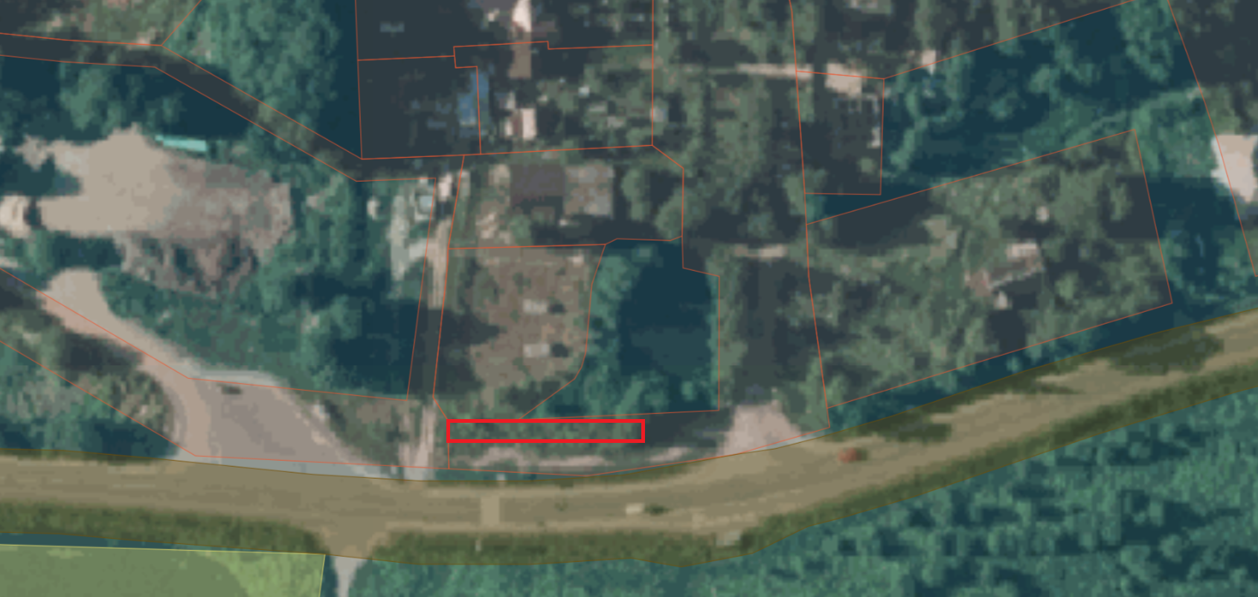
* Национальная система пространственных данных (НСПД)

Масштаб 1:1000

Условные обозначения и знаки для оформления графической части:
_______________ - образуемая граница земельного участка
_______________ - существующие границы земельных участков
_______________ - существующая граница исходного земельного участка
_______________ - граница кадастрового квартала
_______________ - граница населенного пункта
_______________ - граница зон с особым режимом использования территории

н1 - характерная точка границы образуемого земельного участка и ее номер

:38285 - кадастровый номер существующего земельного участка

47:14:1210008 - номер кадастрового квартала

Приложение
к схеме размещения НТО
Лист 4

Схема размещения НТО №4
п. Ропша, за зданием по адресу Красносельское шоссе д.46
(графическая часть)

Площадь земельного участка 1000 кв.м

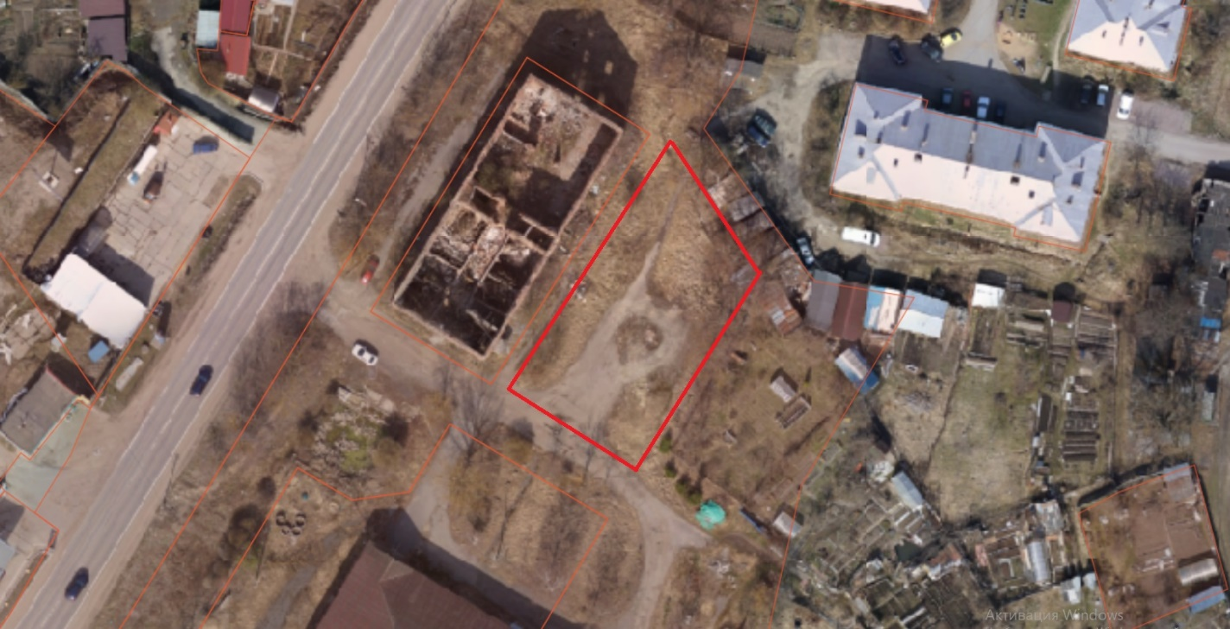
* Национальная система пространственных данных (НСПД)

Масштаб 1:1000

Условные обозначения и знаки для оформления графической части:
_______________ - образуемая граница земельного участка
_______________ - существующие границы земельных участков
_______________ - существующая граница исходного земельного участка
_______________ - граница кадастрового квартала
_______________ - граница населенного пункта
_______________ - граница зон с особым режимом использования территории

н1 - характерная точка границы образуемого земельного участка и ее номер

:38285 - кадастровый номер существующего земельного участка

47:14:1210008 - номер кадастрового квартала

Приложение
к схеме размещения НТО
Лист 5

Схема расположения земельного участка под НТО № 5
п. Ропша, у здания по адресу Красносельское шоссе д.46
(графическая часть)

Площадь земельного участка 100 кв.м
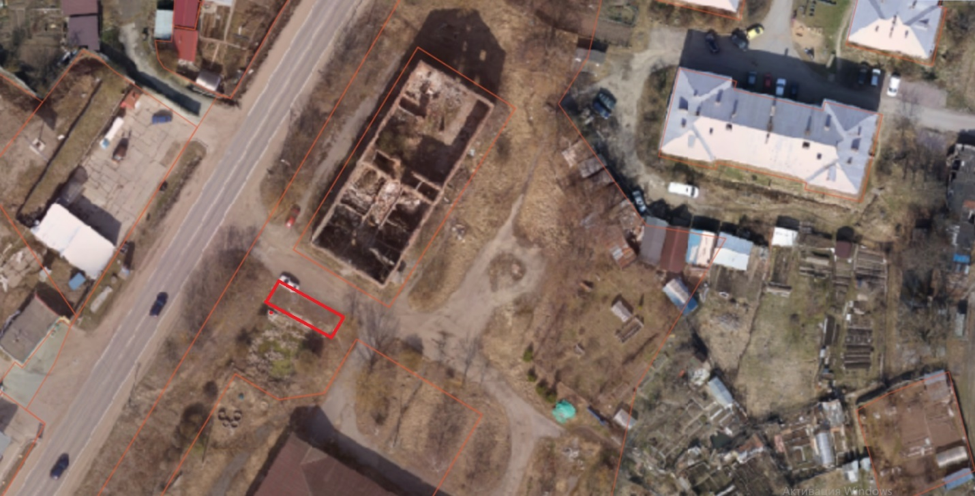
* Национальная система пространственных данных (НСПД)

Масштаб 1:1000

Условные обозначения и знаки для оформления графической части:
_______________ - образуемая граница земельного участка
_______________ - существующие границы земельных участков
_______________ - существующая граница исходного земельного участка
_______________ - граница кадастрового квартала
_______________ - граница населенного пункта
_______________ - граница зон с особым режимом использования территории

н1 - характерная точка границы образуемого земельного участка и ее номер

:38285 - кадастровый номер существующего земельного участка

47:14:1210008 - номер кадастрового квартала

Приложение
к схеме размещения НТО
Лист6
Схема расположения земельного участка под НТО № 6
п.Ропша у ул.Арнольда
(графическая часть)

Площадь земельного участка 800 кв.м.

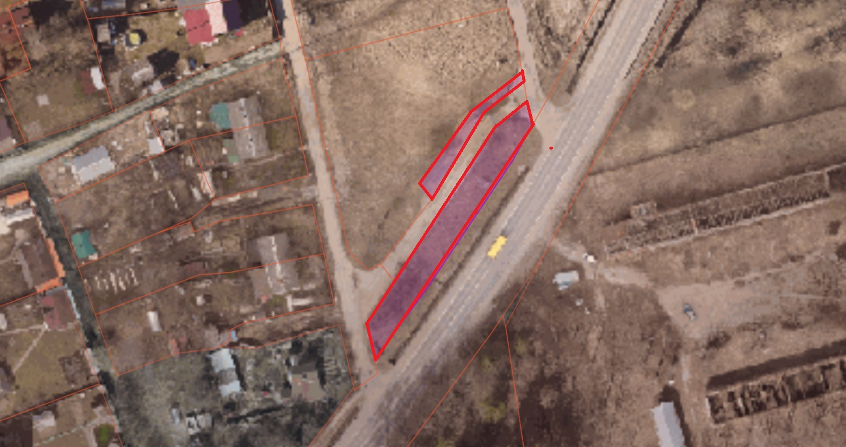
* Национальная система пространственных данных (НСПД)

Масштаб 1:1000

Условные обозначения и знаки для оформления графической части:
_______________ - образуемая граница земельного участка
_______________ - существующие границы земельных участков
_______________ - существующая граница исходного земельного участка
_______________ - граница кадастрового квартала
_______________ - граница населенного пункта
_______________ - граница зон с особым режимом использования территории

н1 - характерная точка границы образуемого земельного участка и ее номер

:38285 - кадастровый номер существующего земельного участка

47:14:1210008 - номер кадастрового квартала

Приложение
к схеме размещения НТО
Лист 8
Схема расположения земельного участка под НТО № 8
п.Ропша, Стрельнинское ш. у.д.5
(графическая часть)

Площадь земельного участка 25 кв.м.

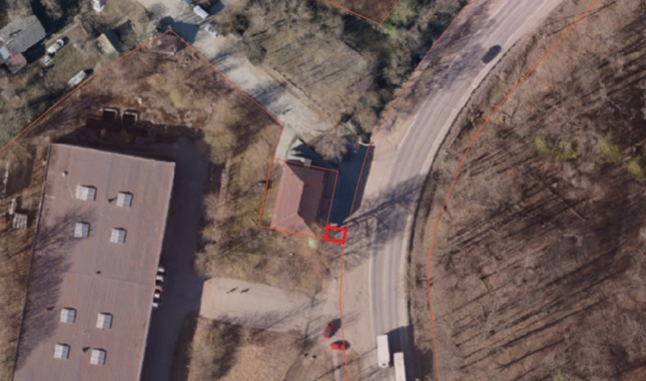
* Национальная система пространственных данных (НСПД)

Масштаб 1:1000

Условные обозначения и знаки для оформления графической части:
_______________ - образуемая граница земельного участка
_______________ - существующие границы земельных участков
_______________ - существующая граница исходного земельного участка
_______________ - граница кадастрового квартала
_______________ - граница населенного пункта
_______________ - граница зон с особым режимом использования территории

н1 - характерная точка границы образуемого земельного участка и ее номер

:38285 - кадастровый номер существующего земельного участка

47:14:1210008 - номер кадастрового квартала

Приложение
к схеме размещения НТО
Лист 9

Схема расположения земельного участка под НТО № 9
на кадастровом плане территории
п.Ропша, у д. 69
(графическая часть)

Площадь земельного участка 100 кв.м.

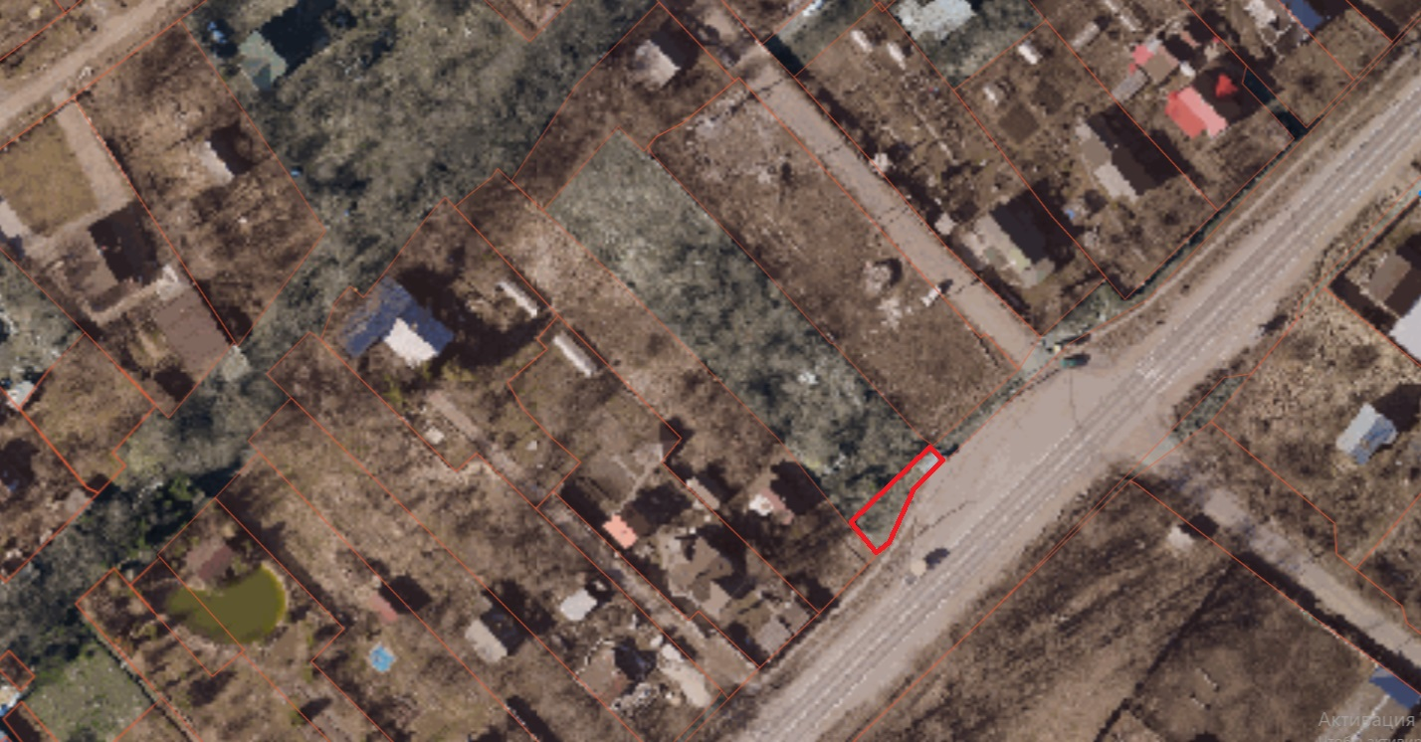
* Национальная система пространственных данных (НСПД)

Масштаб 1:1000

Условные обозначения и знаки для оформления графической части:
_______________ - образуемая граница земельного участка
_______________ - существующие границы земельных участков
_______________ - существующая граница исходного земельного участка
_______________ - граница кадастрового квартала
_______________ - граница населенного пункта
_______________ - граница зон с особым режимом использования территории

н1 - характерная точка границы образуемого земельного участка и ее номер

:38285 - кадастровый номер существующего земельного участка

47:14:1210008 - номер кадастрового квартала

Приложение
к схеме размещения НТО
Лист 10
Схема расположения земельного участка под НТО № 10
д.Яльгелево, бульвар культуры д.6 (у ДК)
(графическая часть)

Площадь земельного участка 25 кв.м.

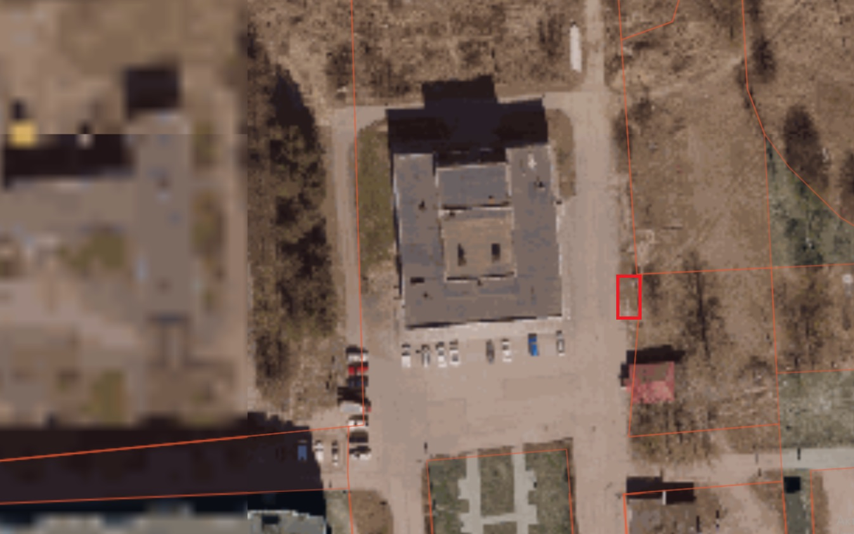
* Национальная система пространственных данных (НСПД)

Масштаб 1:1000

Условные обозначения и знаки для оформления графической части:
_______________ - образуемая граница земельного участка
_______________ - существующие границы земельных участков
_______________ - существующая граница исходного земельного участка
_______________ - граница кадастрового квартала
_______________ - граница населенного пункта
_______________ - граница зон с особым режимом использования территории

н1 - характерная точка границы образуемого земельного участка и ее номер

:38285 - кадастровый номер существующего земельного участка

47:14:1210008 - номер кадастрового квартала

